【別紙】

**各博物館施設等の概要について**

**●大阪府立弥生文化博物館** （<https://yayoi-bunka.com/>　）

**・施設の概要**弥生時代を専門とする博物館であり、隣接する史跡池上曽根遺跡のガイダンス機能も兼ね備える。展覧会・講演会・ワークショップなどを通して、弥生文化の特徴・魅力などを伝える。

**・所　在　地**　　〒594-0083 和泉市池上4丁目8-27

**・アクセス**　　 JR阪和線「信太山」駅下車、西へ約600m

南海本線「松ノ浜」駅下車、東へ約1,500ｍ

**・主な料金**

|  |  |  |  |
| --- | --- | --- | --- |
|  | 常設展 | 特別展 | 企画展 |
| 一般 | 310円 | 650円 | 430円 |
| 高大生 | 210円 | 450円 | 330円 |
| 65歳以上 | 210円 | 450円 | 330円 |
| 中学生以下 | 無　料 | 無　料 | 無　料 |

※　20名以上の団体は２割引

※　特別展：全国規模・遠隔地資料借用　※　企画展：近畿圏近辺・館外資料借用

**・利用者数（過去5年間）**

|  |  |  |  |  |  |
| --- | --- | --- | --- | --- | --- |
| 年　度 | 令和元年度 | 令和２年度 | 令和３年度 | 令和４年度 | 令和５年度 |
| 入　館　者 | 38,310人 | 14,880人 | 14,794人 | 15,249人 | 25,652人 |

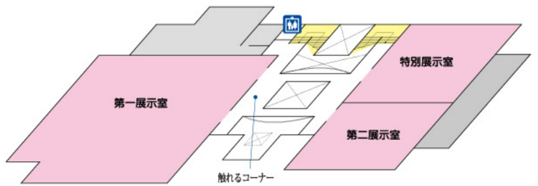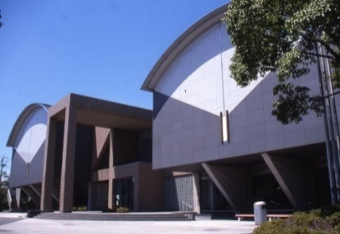**・その他施設の基本情報は以下参照**<https://www.pref.osaka.lg.jp/documents/12859/71_r0609_museum_of_yayoi_culture.pdf>

**２階**

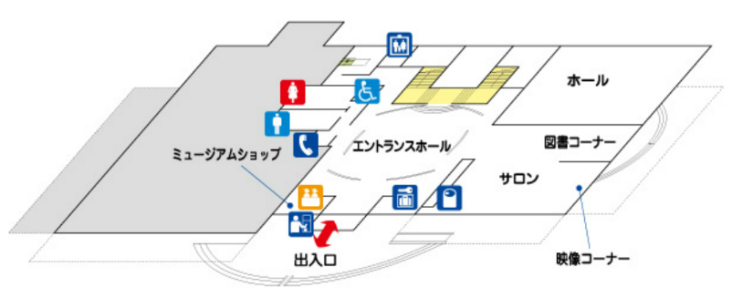

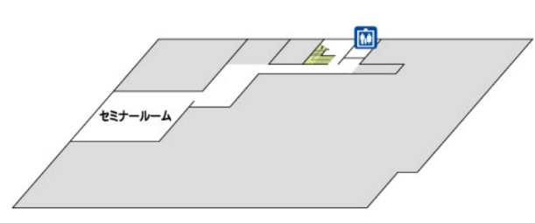

**１階**

**地階**

**●****大阪府立近つ飛鳥博物館・****大阪府立近つ飛鳥風土記の丘**

**【大阪府立近つ飛鳥博物館】**（　<https://chikatsu-asuka.jp/>　）

**・施設の概要** 古墳時代から飛鳥時代にかけての歴史を主要テーマとした、展示や講座・研究教育など幅広い活動を展開する。

安藤忠雄氏の設計による建物も魅力的。

**・所　在　地**　　　〒585-0001　南河内郡河南町大字東山299番地

**・アクセス**　　　近鉄長野線「喜志」駅より、路線バス「阪南線」乗車

近鉄長野線「富田林」駅より、路線バス「石川線」乗車

バス停「近つ飛鳥博物館前」下車、博物館まで約６００m

**・主な料金**

|  |  |  |  |
| --- | --- | --- | --- |
|  | 常設展 | 特別展 | 企画展 |
| 一般 | 310円 | 650円 | 430円 |
| 高大生 | 210円 | 450円 | 330円 |
| 65歳以上 | 210円 | 450円 | 330円 |
| 中学生以下 | 無　料 | 無　料 | 無　料 |

※　20名以上の団体は２割引　　　※普及ゾーン利用は無料

※　特別展：全国規模・遠隔地資料借用　※　企画展：近畿圏近辺・館外資料借用

**・利用者数（過去5年間）**

|  |  |  |  |  |  |
| --- | --- | --- | --- | --- | --- |
| 年　度 | 令和元年度 | 令和２年度 | 令和３年度 | 令和４年度 | 令和５年度 |
| 展示入館者 | 27,041人 | 15,135人 | 18,680人 | 20,586人 | 19,975人 |
| 普及ゾーン利用者 | 52,224人 | 40,808人 | 42,205人 | 52,077人 | 45,978人 |
| **総入館者** | **79,265人** | **55,943人** | **60,885人** | **72,663人** | **65,953人** |

**・その他施設の基本情報は以下参照**

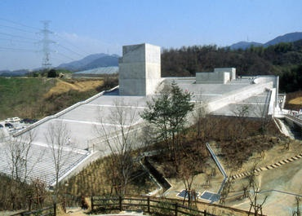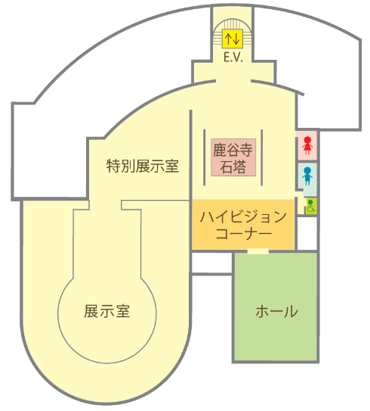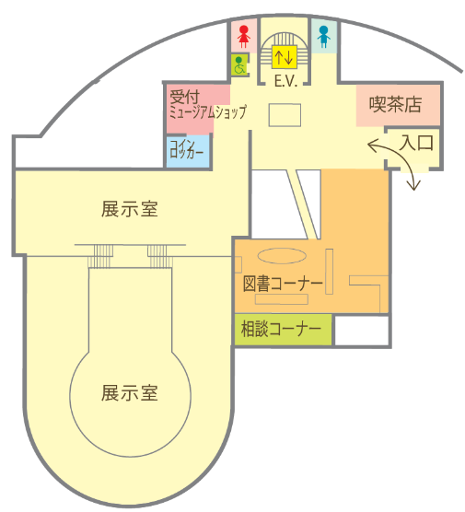<https://www.pref.osaka.lg.jp/documents/12859/72_r0609_chikatsuasuka_museum.pdf>

**１階**

**地階**

**【１階 普及ゾーン】**

相談カウンター、図書コーナー、

喫茶店、ミュージアムショップ

**【地階　普及ゾーン】**

### ハイビジョンコーナー、ホール

**↑博物館屋上　大階段**

※普及ゾーン

１階・中地階：喫茶店、受付　ミュージアムショップ

**【大阪府立近つ飛鳥風土記の丘**】（　<https://chikatsu-asuka.jp/fudokinooka/>　）

**・施設の概要**　　「史跡一須賀古墳群」を保存し、貴重な文化財に触れ・学び・親しむ場として設置した史跡公園。園内には102基の古墳が保存されており、そのうち40基は整備されており、見学が可能。

**・所　在　地**　　〒585-0001　南河内郡河南町大字東山

**・アクセス**　　バス停「近つ飛鳥博物館前」下車、バス停前が風土記の丘入口

**・料　　　金**　　無　料

**・利用者数（過去5年間）**

|  |  |  |  |  |  |
| --- | --- | --- | --- | --- | --- |
| 年　度 | 令和元年度 | 令和２年度 | 令和３年度 | 令和４年度 | 令和５年度 |
| 利用者数 | 97,302人 | 114,508人 | 99,202人 | 135,499人 | 122,657人 |

**・その他施設の基本情報は以下参照**

<https://www.pref.osaka.lg.jp/documents/12859/73_r0609_chikatsuasuka_museum_fudoki.pdf>

**●日本民家集落博物館**（<https://www.occh.or.jp/minka/>　）

**・ 施設の特長** 日本各地の代表的な民家を移築復元し、関連民具と合わせて展示する、野外博物館。服部緑地公園の一角に所在し、多くの樹木や草花に囲まれた広大な敷地内には、北は岩手県から南は鹿児島県まで、地方固有の風土・習慣から生まれた特色を色濃く残した12棟の民家を集める。

いずれの民家も17～19世紀（江戸時代）に建築されたもので、文化財となっている。

**・　所　在　地**　　　〒561-0873 大阪府豊中市服部緑地1-2

**・　アクセス**　　　北大阪急行電鉄「緑地公園」駅下車 西口より約1ｋｍ

阪急電鉄「曽根」駅下車 東へ約2ｋｍ

服部緑地第1駐車場が最寄り

* **主な料金**

|  |  |  |
| --- | --- | --- |
|  | 個人 | 団体（20名以上） |
| 大人 | 800円 | 600円 |
| 高校生 | 300円 | 200円 |
| 小中学生 | 200円 | 150円 |
| 幼児 | 無　料 | 100円※ |

※　幼稚園・保育園などの団体料金

* **利用者数（過去5年間）**

|  |  |  |  |  |  |
| --- | --- | --- | --- | --- | --- |
| 年　度 | 令和元年度 | 令和２年度 | 令和３年度 | 令和４年度 | 令和５年度 |
| 入館者数 | 30,453人 | 20,370人 | 17,634人 | 26,110人 | 25,204人 |

（参考）公益財団法人大阪府文化財センター令和５年度事業報告書<https://www.occh.or.jp/static/pdf/corporation/businessreport/R05business_report.pdf>

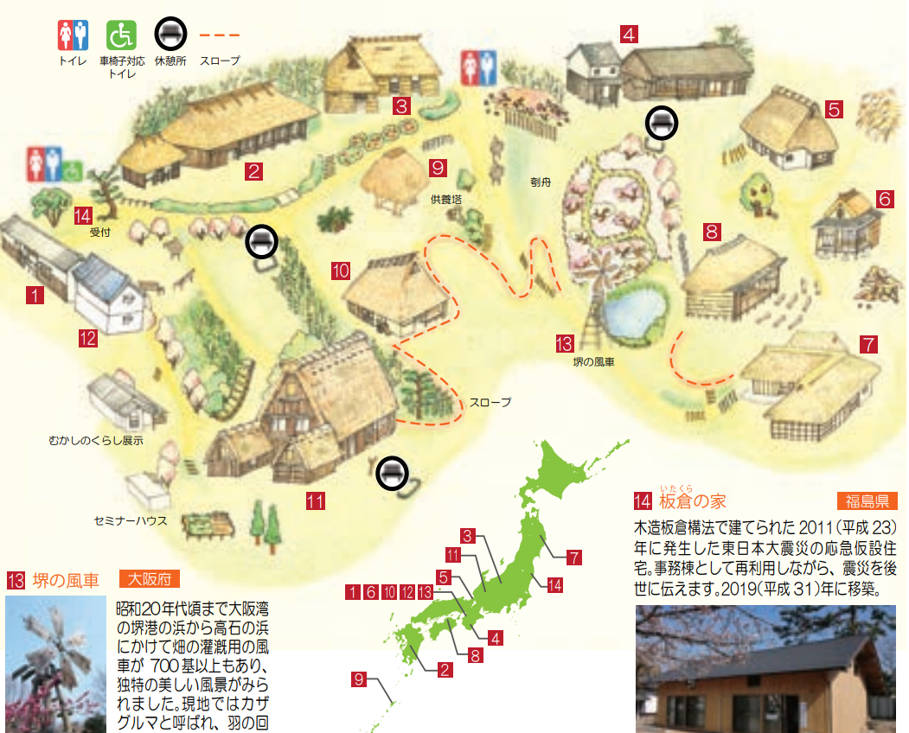

７南部の曲家（府指定有形文化財）

木造、茅葺、建築面積約220㎡

８小豆島の農村歌舞伎舞台（府指定有形民俗文化財）

木造、茅葺、建築面積約53㎡

９奄美大島の高倉（府指定有形文化財）

10摂津能勢の民家（国指定文化財）

木造、茅葺、建築面積約93㎡

11飛騨白川の民家（重要有形民俗文化財）

木造、茅葺、建築面積約248㎡

12堂島の米蔵（国登録有形文化財）

土蔵造、瓦葺、建築面積約49㎡

１河内布施の長屋門（国登録有形文化財）

木造、瓦葺、建築面積約59㎡

２日向椎葉の民家（重要文化財）

木造、茅葺、建築面積約198㎡

３信濃秋山の民家（重要文化財）

木造、茅葺、建築面積約141㎡

４大和十津川民家（府指定有形文化財）

木造、板葺、建築面積約122㎡

５越前敦賀の民家（府指定有形文化財）

木造、茅葺、建築面積約95㎡

６北河内の茶室（国登録有形文化財）

木造、瓦葺、建築面積約27㎡